附件3：

2022年度

东辽县社会保险事业管理局部门决算

2023年08月09日

目 录

第一部分 部门概况
一、部门职责
二、机构设置及部门决算单位构成
第二部分 2022年度部门决算表
一、收入支出决算总表
二、收入决算表
三、支出决算表
四、财政拨款收入支出决算总表
五、一般公共预算财政拨款支出决算表
六、一般公共预算财政拨款基本支出决算表
七、政府性基金预算财政拨款收入支出决算表
八、国有资本经营预算财政拨款支出决算表
九、财政拨款“三公”经费支出决算表
十、部门预算项目支出绩效自评表
第三部分 2022年度部门决算情况说明
一、收入支出决算总体情况说明
二、收入决算情况说明
三、支出决算情况说明
四、财政拨款收入支出决算总体情况说明
五、一般公共预算财政拨款支出决算情况说明
六、一般公共预算财政拨款基本支出决算情况说明
七、财政拨款“三公”经费支出决算情况说明
八、政府性基金预算财政拨款收入支出决算情况说明
九、国有资本经营预算财政拨款支出决算情况说明
十、预算绩效管理情况说明
十一、其他重要事项情况说明
第四部分 名词解释

第一部分 部门概况

一、部门职责
（一）负责社会保险费征收管理、登记、申报和审核、社会保险基金的管理和待遇支付。
（二）负责编制社保基金收支预、决算。
（三）负责社会保险执法监督工作。
（四）负责社会保险审计和基金资产管理工作。
（五）负责社会保险关系及养老保险个人账户管理。
（六）负责承担社会保险信息的搜集整理、统计分析和管理工作。
（七）负责参保离退休、失业人员社会保险待遇复核、调增及社会化发放管理。
（八）负责接待、处理涉及社会保险业务的信访案件，向社会提供社会保险政策咨询。
（九）负责接收、管理社会保险业务档案，退休人员人事档案，未参保单位及参保人员提供档案查询。
二、机构设置及部门决算单位构成
根据上述职责，东辽县社会保险事业管理局内设9个机构，分别为办公室（人事教育科）、综合计划管理科、职工养老失业保险管理科、工伤保险管理科、城乡居民养老保险管理科、社会保险经办服务科、社会保险稽核内控科、财务管理科、信息档案科。
纳入东辽县社会保险事业管理2022年度部门决算编制范围的单位包括：
1. 东辽县社会保险事业管理局本级

第二部分 2022年度部门决算表
- 收入支出决算总表
二、收入决算表
三、支出决算表
四、财政拨款收入支出决算总表
五、一般公共预算财政拨款支出决算表
六、一般公共预算财政拨款基本支出决算表
七、政府性基金预算财政拨款收入支出决算表

八、国有资本经营预算财政拨款支出决算表
九、财政拨款“三公”经费支出决算表
十、部门预算项目支出绩效自评表
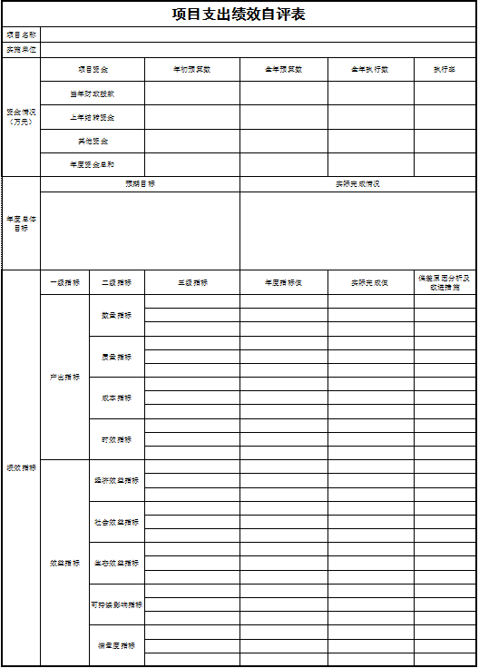

第三部分 2022年度部门决算情况说明

一、收入支出决算总体情况说明
2022年度收入总计608.16万元、支出总计607.96万元。与2021年相比，收入总计增加19.75万元，与上年相比增长3.4 %。主要原因：上年结余较少，用于本年支出的资金减少，所以本年收入增加；支出总计减少116.99万元，与上年相比降低16.1 %.主要原因：本年信息系统维护费减少，公用经费减少；参公人员晋级、补发工资并未在本年发放，人员经费减少。
二、收入决算情况说明
本年收入合计608.16万元，其中：财政拨款收入 607.96万元，占本年总收入99.9 %；上级补助收入 0万元，占0 %；事业收入 0 万元，占 0 %；经营收入0 万元，占0 %；附属单位上缴收入 0 万元，占 0%；其他收入 0.20万元，占 0.1 %。
三、支出决算情况说明
本年支出合计 607.96万元，其中：基本支出607.96万元，占本年总支出100 %；项目支出 0万元，占0 %；上缴上级支出 0 万元，占 0%；经营支出0 万元，占0 %；对附属单位补助支出 0万元，占0 %。基本支出中，人员经费 484.47 万元，占本年总支出79.7 %；公用经费 123.49万元，占20.3 %。
四、财政拨款收入支出决算总体情况说明
2022年度财政拨款收入总计607.96万元，支出总计607.96万元。与2021年相比，财政拨款收入总计增加19.72万元，与上年相比增长3.4 %。主要原因:上年结余较少，用于本年支出的资金减少，所以本年收入增加；财政拨款支出总计减少116.99万元，与上年相比降低16.1 %.主要原因：本年信息系统维护费减少，公用经费减少；参公人员晋级、补发工资并未在本年发放，人员经费减少。
五、一般公共预算财政拨款支出决算情况说明
（一）一般公共预算财政拨款支出决算总体情况
2022年度一般公共预算财政拨款支出 607.96万元，占本年支出合计的 100 %。与2021年相比，一般公共预算财政拨款支出减少116.99 万元，与上年相比降低16.1 %.主要原因：本年信息系统维护费减少，公用经费减少；参公人员晋级、补发工资并未在本年发放，人员经费减少。
（二）一般公共预算财政拨款支出决算结构情况
2022年度一般公共预算财政拨款支出 607.96 万元，主要用于以下方面：社会保障和就业支出 607.96万元，占本年总支出100 %。
（三）一般公共预算财政拨款支出决算具体情况
2022年度一般公共预算财政拨款支出年初预算为 724.95 万元，支出决算为 607.96万元，完成年初预算的 83.9 %。其中：社会保障和就业支出（类）人力资源和社会保障管理事务（款）社会保险经办机构（项）。年初预算为 724.95万元，支出决算为 607.96万元，完成年初预算的 83.9 %。决算数小于预算数的主要原因是：本年信息系统维护费减少，公用经费减少；参公人员晋级、补发工资并未在本年发放，人员经费减少。
六、一般公共预算财政拨款基本支出决算情况说明
2022年度一般公共预算财政拨款基本支出 607.96 万元，其中：人员经费 484.47 万元，主要包括：基本工资、津贴补贴、奖金、机关事业单位基本养老保险缴费、职业年金缴费、职工基本医疗保险缴费、其他社会保障缴费、住房公积金。
公用经费 123.49 万元，主要包括：办公费、印刷费、手续费、水费、电费、邮电费、差旅费、维修（护）费、劳务费、工会经费、福利费、其他交通费用、办公设备购置。
七、政府性基金预算财政拨款收入支出决算情况说明
2022年度政府性基金预算财政拨款年初结转和结余0 万元；本年收入0 万元；本年支出0 万元，年末结转和结余0 万元。
八、国有资本经营预算财政拨款支出决算情况说明
2022年度国有资本经营预算年初结转和结余 0 万元；本年收入 0万元；本年支出 0万元，年末结转和结余 0万元。
九、财政拨款“三公”经费支出决算情况说明
（一）“三公”经费财政拨款支出决算总体情况说明
2022年度“三公”经费财政拨款支出预算为0万元，支出决算为0万元，完成预算的0%；较上年增加（减少）0万元，增长（下降）0 %。
（二）“三公”经费财政拨款支出决算具体情况说明
2022年度“三公”经费财政拨款支出决算中，因公出国（境）费支出决算为0万元，占 0 %；公务用车购置及运行费支出决算为 0万元，占 0 %；公务接待费支出决算为 0 万元，占0 %。具体情况如下：
1.因公出国（境）费预算为 0 万元,支出决算为 0万元，完成预算的 0 %，较上年增加（减少） 0万元，增长（下降）0 %。全年安排因公出国（境）团组0个，累计0人次。
2.公务用车购置及运行费预算0 万元，支出决算为 0 万元，完成预算的0 %；较上年增加（减少）0万元，增长（下降）0 %。其中：
公务用车购置支出 0万元。
公务用车运行支出 0万元。截至2022年12月31日，开支财政拨款的公务用车保有量为 0 辆,公务用车购置数为 0 辆。
- 公务接待费预算为 0 万元，支出决算为 0万元，完成预算的 0%；较上年增加（减少）0万元，增长（下降）0 %，其中：
外宾接待支出0万元。全年共接待国（境）外来访团组数 0 个、来访外宾 0 人次（不包括陪同人员）。其他国内公务接待支出 0 万元。全年共接待国内来访团组0个、来宾 0人次（不包括陪同人员） 。
十、关于2022年度预算绩效管理情况的说明
（一）绩效评价工作开展情况
1、组织对2022年度部门预算0项目等0个一级项目进行了绩效自评，共涉及资金0万元，绩效自评率为0%；组织对2022年度部门预算0项目等0个二级项目进行了绩效自评，共涉及资金0万元，绩效自评率为0%。（绩效自评率=已开展绩效自评的项目个数/项目总个数）
（二）绩效评价结果应用
无
十一、其他重要事项的情况说明
（一）机关运行经费支出情况
2022年度，机关运行经费支出 0万元，比年初预算数增加（减少）0 万元，增长（降低）0 %。
（二）政府采购支出情况
2022年度，政府采购支出总额 0万元，其中：政府采购货物支出 0万元、政府采购工程支出 0 万元、政府采购服务支出 0 万元。授予中小企业合同金额 0万元，占政府采购支出总额的0 %，其中：授予小微企业合同金额 0 万元，占授予中小企业合同金额的0 %；货物采购授予中小企业合同金额占货物支出金额的0 %，工程采购授予中小企业合同金额占工程支出金额的0 %，服务采购授予中小企业合同金额占服务支出金额的0 %。
（三）国有资产占用情况
截至2022年12月31日，东辽县社会保险事业管理局共有车辆 0辆，其中，副部（省）级及以上领导用车0辆、主要领导干部用车0辆、机要通信用车0辆、应急保障用车0辆、执法执勤用车0辆、特种专业技术用车0辆、离退休干部用车0辆、其他用车0辆，单位价值100万元以上专用设备0台（套）。

第四部分 名词解释

一、财政拨款收入：指单位从同级财政部门取得的财政预算资金。
二、年初结转和结余：指单位以前年度尚未完成、结转到本年按有关规定继续使用的资金。
三、年末结转和结余：指单位按有关规定结转到下年或以后年度继续使用的资金。
四、基本支出：指单位为保障其机构正常运转、完成日常工作任务而发生的人员支出和公用支出。
五、项目支出：指单位为完成特定行政任务和事业发展目标在基本支出之外所发生的支出。

